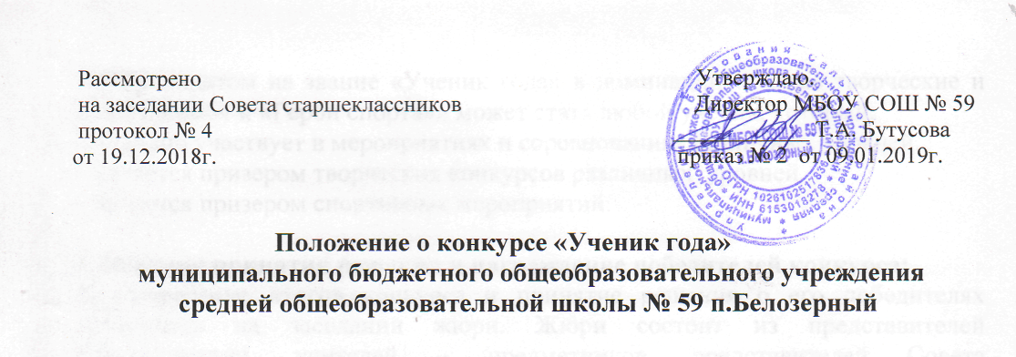
1.Общие положения.
1.1 Конкурс «Ученик года» проводится в течение года по номинациям,
- «Знание - сила»
- «Учение с увлечением»
- « Герои спорта»»
- « Самые творческие и талантливые».
1.2 Задачи конкурса:
- Поиск путей наиболее полного использования возможностей школы для раскрытия учащихся и реализации творческого потенциала педагогического коллектива.
- Пропаганда и утверждение образования как одного из главных способов саморазвития и самовыражения личности, ее самоутверждения.
- Стимулирование познавательной активности и творческой деятельности школьников в урочное и внеурочное время
1.3.В конкурсе принимают участие учащиеся 1-11-х классов.
1.4.Каждый учащийся может стать лауреатом конкурса по нескольким номинациям.

2.Сроки проведения конкурса определены следующим графиком:
2.1 Подготовка и представление материала на конкурс – до 15 мая текущего года.
2.2. Подведение итогов и определение победителей – до 25 мая текущего года.
2.3.Награждение – до 30 мая текущего года.

3. Порядок выдвижения кандидатов и критерии их отбора:
3.1 Право на выдвижение кандидатов на звание «Ученик года» имеет любой классный коллектив школы, классный руководитель, учитель-предметник.
3.2 Кандидатом на звание «Ученик года» в номинации «Знание - сила» может стать школьник, имеющий средний балл по предметам 4,5-5, победитель школьных и районных интеллектуальных конкурсов и олимпиад.
3.3 Кандидатом на звание «Ученик года» в номинации «Учение с увлечением» может стать любой ученик, выдвинутый классным коллективом и классным руководителем и соответствующий этому званию.
3.4 Кандидатом на звание «Ученик года» в номинации «Самые творческие и талантливые» и «Герои спорта»» может стать любой ученик, который:
- Активно участвует в мероприятиях и соревнованиях различных уровней.
- Является призером творческих конкурсов различных уровней.
- Является призером спортивных мероприятий.

4. Порядок принятия решения и награждение победителей конкурса:
4.1.Подведение итогов конкурса и принятие решения о его победителях проводится на заседании жюри. Жюри состоит из представителей администрации, учителей – предметников, представителей Совета старшеклассников.
4.2.Номинанты конкурса «Ученик года» награждаются дипломами и призами.
  - Награждение проходит на празднике, посвященном Детским объединениям.

